# 在项目中使用react

1. 运行npm install react react-dom -s 安装包

* React :专门用于创建组件和虚拟DOM的，同时组件的生命周期都在这个包中
* React-dom：专门进行DOM操作，最主要的应用场景，就是ReactDOM.render()

1. 在index.html页面中，创建容器:

<!—容器，将来，使用React创建的虚拟DOM元素，都会被渲染到这个指定的容器中—>

<div id=“app”></div>

3、导入包：

Import React from ‘react’

Import ReactDOM from ‘react-dom’

1. 创建虚拟DOM元素：

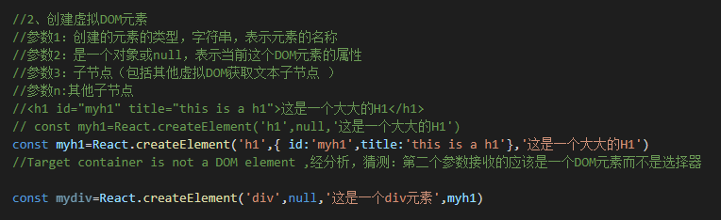

4、使用ReactDOM把虚拟DOM渲染到页面上

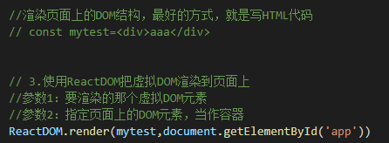

# JSX语法

什么是JSX语法：就是符合xml规范的JS语法：（语法格式相对来说，要比HTML严谨很多）

## 如何启动JSX语法

* 安装babel插件
  + - 运行npm install babel-core babel-loader babel-plugin-transform-runtime -D
    - 运行npm install babel-preset-env babel-preset-stage-0 -D
* 安装能识别转换JSX语法的包 babel-preset-react
  + - 运行npm install babel-preset-react -D

据上述错误显示，我安装的 babel-loader版本和babel-core版本不匹配，

两种方法解决：

(1)、babel-loader@8需要babel 7(babel-core).

(2)、如果要使用babel-core 6,需要安装babel-loader@7的版本。使用命令npm uninstall babel-loader  ，然后使用npm install babel-loader@7.1.5

* 添加.babelrc配置文件

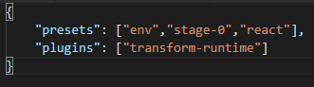

* 添加babel.loader配置项

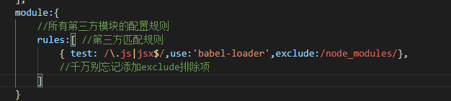

## JSX语法的本质：

并不是直接把jsx渲染到页面上，而是内部先转换成了createElement形式，再渲染；

## 在JSX中混合写入JS表达式：

在JSX语法中，要把JS代码写到{ }中

* 渲染数字
* 渲染字符串
* 渲染布尔值
* 为属性绑定值
* 渲染JSX元素
* 渲染JSX元素数组
* 将普通字符数组,转为JSX数组并渲染到页面上

## 在JSX中写注释

推荐使用｛ /* 这是注释*/｝

## 为JSX中的元素添加到class类名：

需要使用className来替代class;

htmlFor替代label的for属性

## 在JSX创建DOM的时候，所有的节点。必须有唯一的根节点进行包裹

## 7、在JSX语法中，标签必须成对出现，如果是单标签，则必须自闭和